- 选题背景与意义

随着考研的临近，许多同学已经进入了准备阶段。一直以来，“信息不对称”是在整个考研的过程中考研生面临的一个巨大难题和挑战。高分依然“落榜”的考生和低分依然“上岸”的考生，他/她们的能力未必有很大的差距，很可能只是搜集到院校信息不同，导致筛选的难易程度出现了差别。
因此，学生群体需要一个平台，能够展示和分享研究生考试相关的资讯，以及相关的经验。

- 需求分析
根据任务选题的要求，充分地分析和理解问题，明确用户要求做什么？完整性约束条件是什么？运行环境要求、图形操作界面要求,画出用户用例/泳道图等

需求分析:
- 功能性需求
前台浏览，后台登录，后台管理和发表资讯，设置标签和分类。
- 非功能性需求
网页的稳定性要求，安全性要求（账号密码在数据库存储可以加密）。
- 设计约束
后台登录部分分要检验用户的账号和密码正确性，对于输入长度有限制，不能为空，账号的存储唯一。后台管理部分发布资讯需要设置标签，分类等。标签和分类均有约束（非空等），一个资讯对应一个分类，可对应多个标签，考虑加入支持自定义标签的功能。考虑上传封面功能。

完整性约束条件：

运行环境要求：可以使用web浏览器的任何个人计算机或移动设备
开发环境要： jdk16+Intellij IDEA(Ultimate)+MySQL
(Maven/Mybatis/SpringBoot在编译器内部配置即可)

- 系统概要设计
在该部分中分析叙述清楚系统每个模块的功能要求，并写清楚系统的数据流图和数据字典，并完成：① 数据库概念结构设计（E-R图）；② 数据库逻辑结构设计；③ 完整性约束设计与实现

概念结构设计：
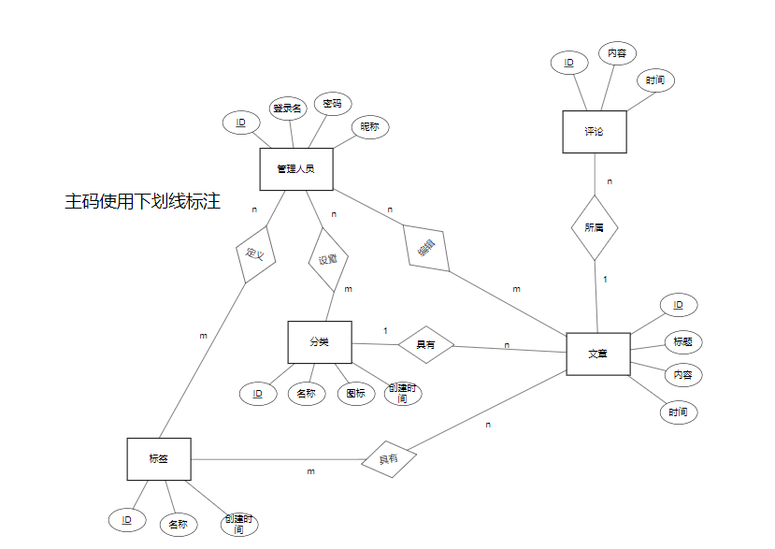

逻辑结构设计：
管理人员(管理人员ID,登录名，密码，昵称)
标签(标签ID,名称，创建时间)
分类(分类ID，名称，图标，创建时间)
文章(文章ID,标题，内容，时间)
评论(评论ID,内容，时间)

完整性约束与实现：

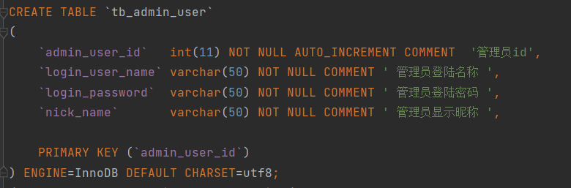
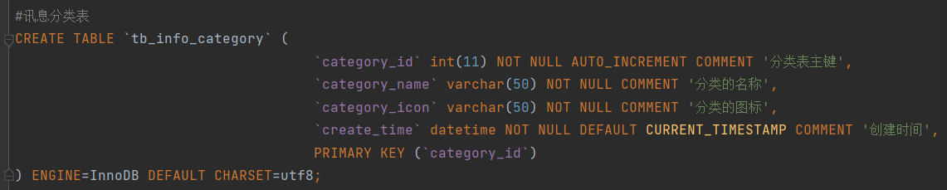
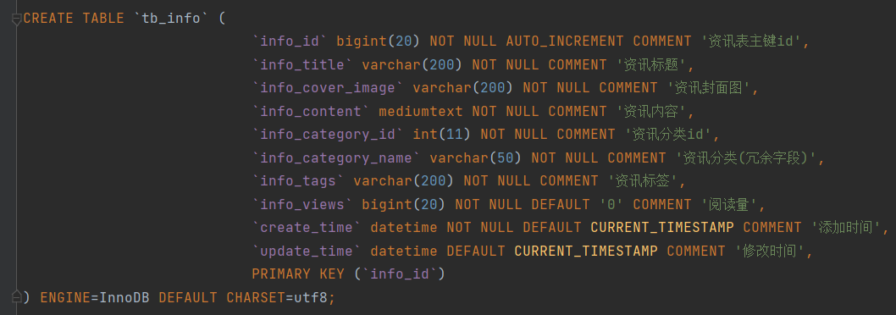
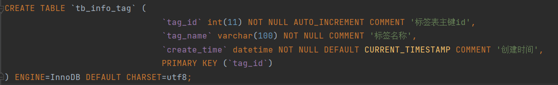

- R图：

数据库逻辑结构设计：

完整性约束设计与实现：

- 系统详细设计
系统的详细设计思路：① 系统功能模块图；② 开发模块所用的数据库物理结构设计以及存储过程和触发器设计等

- 系统功能模块图

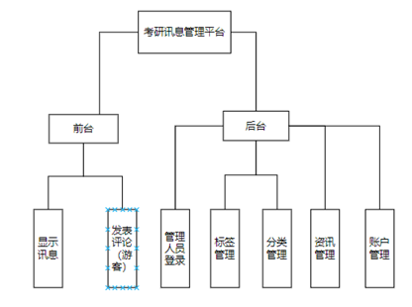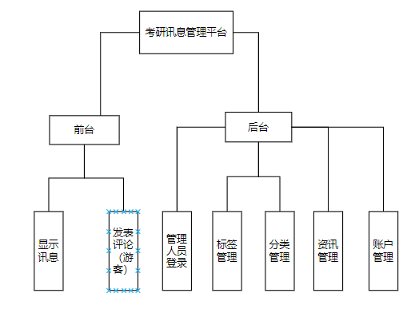

② 开发模块所用的数据库物理结构设计以及存储过程和触发器设计等

- 系统实现
编程语言、开发环境及支撑软件、软件系统架构；给出：① 系统每个模块的功能描述和工作流程；
② 系统类图；
③ 系统主要功能模块代码以及核心算法对应的关键函数定义代码，包括输入参数的含义、函数输出结果等；
④ 核心函数的实现代码段及注解等；
⑤ 主要功能界面截图及对应文字概述，要体现系统的主要业务
- 运行测试与分析
要有多组实际测试数据，和测试用例并给出相应运行结果截图。① 叙述C/S或B/S开发工具访问数据库配置过程，全部参数设置。② 完整性约束测试过程设计，结果验证；③ 结合测试任务给出相应截图

- 指导建议及解决记录
概述任课教师在开题指导、中期检查和软件验收环节中对课程任务的指导建议及各自所采取的相应解决措施和效果等

指导建议：
开题报告中功能结构图不能带箭头
功能结构当中应该账号管理部分应该留意，不同的账号不能都放在后台页面
E-R图中主码和外键应该标注
E-R图应该画全面

- 总结（收获与体会）
如实撰写课程任务完成过程的收获和体会以及遇到问题的思考、程序调试能力的培养提升等相关内容；要求不少于500字。自己独立写，不能与别人重复雷同，否则直接不及格处理。
本次软设三是以数据库的运用为主题的。对于数据库相关的内容，在上一学期早已学习了数据库的基本知识和概念，并且运用微软的Sql Server以及SAP的power builder进行了实践。到了这一学期，我已经不再满足于使用PB进行专用的桌面图形界面开发了，我开始尝试一些新的花样，运用目前企业流行的技术搭建web应用并部署。从应用的角度来说，编写一个客户端数据库小程序和一个部署在服务器端的web应用有着很大的区别，掌握并运用web框架，引入相关的依赖，正确处理MVC各个层之间的关系，使用项目管理工具（MAVEN），前端页面的裁剪等等都是需要学习和了解的。
本项目采用的数据库是MySQL，之所以这样做显然是因为它开源免费，在目前的企业中有大量的应用，顺理成章，我选用的数据库存储引擎为InnoDB，主流，支持事务，高效，底层使用B+树来实现。在表结构的设计中，对于一个资讯管理系统，拥有前台和后台界面，那么账号的设置一定可以作为一张数据库表，除此之外，资讯的主体是必须的（另一张数据库表），另外，我又增加了标签、分类两个特性，可以灵活的管理和存储。我还设置了一些耦合表，来处理表之间的关联，这样就实现了垂直分表的目的，范式等级可以达到3NF。表内的字段，设置了经过我的思考设计的相对合理的约束条件，主外键关系。
对于触发器和存储过程的应用，我将其放到了时间日期的自动生成上面。其实触发器和存储过程本质是相似的（被动触发和主动使用的区别）。使用触发器调用存储过程，可以降低耦合性，使得SQL目标语句简单易懂，清晰直观。
本次设计实践给我带来的收获不小。对于三次软设而言，软设I需要做图形界面，软设II需要设计数据结构。而本次软设则涉及前两次软设的内容再加上数据库的综合设计，非常考验人的大局观和系统思维，快速学习课外知识以及上手调试的工程能力。

